Raport końcowy projektu

Spis treści

1. Streszczenie

2. Wprowadzenie

3. Cele projektu

4. Metodologia

5. Technologia

5.1. Opis systemu monitorowania pasiek

5.2. Zastosowanie machine learning w projekcie

5.3. Wykorzystanie YOLOv8 do zliczania pszczół

5.4. Architektura systemu

5.5. Komponenty sprzętowe

5.6. Algorytmy detekcji i zliczania pszczół

5.7. Baza danych PostgreSQL

5.8. Interfejs graficzny

5.9. Wykresy i wizualizacje danych

5.10. System wczesnego ostrzegania

5.11. Podsumowanie

6. Metoda organizacji

6.1. Opracowanie prototypu smart pasieki

6.2. Konstrukcja korpusu ula przystosowanego do aparatury pomiarowej

6.3. Implementacja algorytmów w języku Python

6.4. Integracja z systemem przechowywania danych

6.5. Opracowanie interfejsu graficznego

6.6. Proces zbierania i analizy danych

6.7. Rozwój aplikacji mobilnej i panelu web

6.8. Proces zbierania i analizy danych

6.9. Efektywność systemu w praktyce pszczelarskiej

6.10. Wnioski i rekomendacje

6.11. Podsumowanie

7. Wyniki i dyskusja

8. Wnioski

1. Streszczenie

Niniejszy raport przedstawia wyniki projektu dotyczącego opracowania i wdrożenia systemu monitorowania pasiek opartego o technologie machine learning. Projekt koncentrował się na dwóch głównych aspektach: technologii monitorowania pasiek z wykorzystaniem algorytmów uczenia maszynowego oraz metodzie organizacji projektu, w tym rozwoju prototypu smart pasieki.

W ramach projektu opracowano system wykorzystujący model YOLOv8 do automatycznego zliczania pszczół opuszczających ul i powracających do niego. System został zintegrowany z czujnikami środowiskowymi monitorującymi warunki panujące wewnątrz ula oraz z bazą danych PostgreSQL do przechowywania i analizy zebranych danych. Opracowano również aplikację mobilną i panel webowy umożliwiające pszczelarzom zdalne monitorowanie stanu pasiek.

Testy przeprowadzone w różnych lokalizacjach pasiek wykazały wysoką skuteczność systemu w monitorowaniu aktywności pszczół i wykrywaniu potencjalnych zagrożeń. System pozwolił na znaczącą oszczędność czasu pszczelarza (średnio o 78%) oraz przyczynił się do zwiększenia produkcji miodu (średnio o 15%).

Warto podkreślić, że system nie zastępuje całkowicie tradycyjnych metod nadzoru pasiek - pilna uwaga pszczelarza jest nadal wymagana do obsługi pasieki. System stanowi jednak cenne narzędzie wspomagające, które pozwala pszczelarzowi na efektywniejsze zarządzanie pasieką i szybsze reagowanie na potencjalne zagrożenia.

2. Wprowadzenie

Pszczelarstwo odgrywa kluczową rolę w utrzymaniu równowagi ekosystemów oraz w produkcji żywności. Pszczoły są głównymi zapylaczami roślin, odpowiadając za zapylanie około 80% roślin uprawnych i dzikich. Jednak w ostatnich latach obserwuje się niepokojący trend wymierania pszczół, spowodowany różnymi czynnikami, takimi jak choroby, pasożyty, pestycydy czy zmiany klimatyczne.

Tradycyjne metody monitorowania pasiek opierają się głównie na regularnych inspekcjach przeprowadzanych przez pszczelarzy. Takie podejście jest czasochłonne i nie zawsze pozwala na wczesne wykrycie potencjalnych zagrożeń. W odpowiedzi na te wyzwania, coraz większą popularność zyskują rozwiązania z zakresu tzw. "smart beekeeping", wykorzystujące nowoczesne technologie do monitorowania stanu uli i aktywności pszczół.

Niniejszy projekt wpisuje się w ten trend, proponując system monitorowania pasiek oparty o technologie machine learning. System ten umożliwia automatyczne zliczanie pszczół opuszczających ul i powracających do niego, monitorowanie warunków panujących wewnątrz ula oraz wczesne wykrywanie potencjalnych zagrożeń.

Raport przedstawia szczegółowy opis technologii wykorzystanej w projekcie, metody organizacji prac, wyniki przeprowadzonych testów oraz wnioski i rekomendacje dla przyszłych wdrożeń.

3. Cele projektu

Głównym celem projektu było opracowanie i wdrożenie systemu monitorowania pasiek, który umożliwi pszczelarzom zdalne monitorowanie stanu rodzin pszczelich oraz wczesne wykrywanie potencjalnych zagrożeń. Cel ten został zrealizowany poprzez osiągnięcie następujących celów szczegółowych:

1. Opracowanie systemu automatycznego zliczania pszczół opuszczających ul i powracających do niego, z wykorzystaniem algorytmów uczenia maszynowego

2. Integracja systemu z czujnikami środowiskowymi monitorującymi warunki panujące wewnątrz ula

3. Opracowanie bazy danych do przechowywania i analizy zebranych danych

4. Stworzenie aplikacji mobilnej i panelu webowego umożliwiających pszczelarzom zdalne monitorowanie stanu pasiek

5. Opracowanie prototypu smart pasieki, składającego się z modułu jednostki obliczeniowej oraz kamery

6. Przeprowadzenie testów systemu w różnych lokalizacjach pasiek

7. Analiza efektywności systemu w praktyce pszczelarskiej

Projekt miał na celu nie tylko stworzenie funkcjonalnego systemu monitorowania pasiek, ale także ocenę jego praktycznej użyteczności dla pszczelarzy. Dlatego też istotnym elementem projektu było przeprowadzenie testów w rzeczywistych warunkach oraz analiza wpływu systemu na efektywność pracy pszczelarza i produkcję miodu.

4. Metodologia

W ramach projektu zastosowano kompleksową metodologię obejmującą zarówno aspekty technologiczne, jak i organizacyjne. Metodologia ta obejmowała:

1. Analiza istniejących rozwiązań - przegląd literatury i dostępnych na rynku systemów monitorowania pasiek, w celu identyfikacji ich mocnych i słabych stron oraz określenia obszarów wymagających ulepszenia

2. Określenie wymagań funkcjonalnych i niefunkcjonalnych - na podstawie analizy istniejących rozwiązań oraz konsultacji z pszczelarzami, określono wymagania, które powinien spełniać opracowywany system

3. Projektowanie systemu - opracowanie architektury systemu, wybór technologii i komponentów, projektowanie korpusu ula przystosowanego do instalacji aparatury pomiarowej

4. Implementacja systemu - budowa prototypowego korpusu ula, montaż komponentów elektronicznych, implementacja algorytmów detekcji i śledzenia pszczół, rozwój aplikacji mobilnej i panelu webowego

5. Testowanie systemu - testy laboratoryjne i terenowe, analiza wyników i wprowadzanie poprawek, optymalizacja działania systemu

6. Wdrożenie systemu - instalacja systemu w wybranych pasiekach, szkolenie użytkowników, zbieranie opinii i sugestii

7. Analiza efektywności - porównanie czasu poświęcanego na monitoring pasieki przed i po wdrożeniu systemu, analiza wpływu systemu na produkcję miodu, ocena skuteczności systemu w wykrywaniu potencjalnych zagrożeń

W ramach projektu zastosowano metodologię Agile, z wykorzystaniem frameworka Scrum, co pozwoliło na elastyczne dostosowywanie się do zmieniających się wymagań i szybkie reagowanie na problemy. Prace były organizowane w dwutygodniowe sprinty, z codziennymi spotkaniami statusowymi, przeglądami sprintów i retrospektywami.

5. Technologia

# 5.1. Opis systemu monitorowania pasiek

System monitorowania oraz wczesnego ostrzegania pasiek stworzony w ramach projektu opiera się na zaawansowanych technologiach z dziedziny sztucznej inteligencji, w szczególności uczenia maszynowego (machine learning). Głównym celem systemu jest zapewnienie ciągłego monitoringu najważniejszych parametrów panujących w ulu oraz kontrola liczebności pszczół opuszczających ul i do niego powracających.

Opracowany system umożliwia pszczelarzom zdalne monitorowanie stanu rodzin pszczelich, co pozwala na szybkie wykrywanie potencjalnych zagrożeń i podejmowanie odpowiednich działań prewencyjnych. Dzięki temu możliwe jest stworzenie optymalnych warunków bytowania pszczelich rodzin, co przekłada się na zwiększenie produkcji miodu oraz podniesienie bezpieczeństwa pasiek.

System składa się z następujących komponentów:

- Sprzętowych: jednostka obliczeniowa kamera, czujniki środowiskowe

- Programowych: algorytmy detekcji i śledzenia pszczół oparte o YOLOv8, system przechowywania i analizy danych, interfejs użytkownika

Dane zbierane przez system są przesyłane do centralnej bazy danych PostgreSQL, gdzie są przechowywane i analizowane. Wyniki analiz są dostępne dla użytkownika poprzez aplikację mobilną oraz panel webowy, co umożliwia monitorowanie stanu pasiek z dowolnego miejsca i w dowolnym czasie.

# 5.2. Zastosowanie machine learning w projekcie

W projekcie wykorzystano technologie uczenia maszynowego do automatycznej detekcji i zliczania pszczół na podstawie obrazu z kamery. Głównym wyzwaniem było stworzenie systemu, który będzie w stanie precyzyjnie identyfikować pszczoły w różnych warunkach oświetleniowych i pogodowych, a także śledzić ich ruch w celu określenia kierunku (wlot/wylot).

Zastosowanie uczenia maszynowego pozwoliło na:

1. Automatyczną detekcję pszczół na obrazie z kamery

2. Śledzenie ruchu poszczególnych pszczół

3. Klasyfikację kierunku ruchu (wlot/wylot)

4. Zliczanie liczby pszczół opuszczających ul i powracających do niego

5. Analizę wzorców aktywności pszczół w czasie

Dzięki zastosowaniu algorytmów uczenia maszynowego system jest w stanie uczyć się i adaptować do specyficznych warunków danej pasieki, co zwiększa jego skuteczność w różnych środowiskach.

# 5.3. Wykorzystanie YOLOv8 do zliczania pszczół

W projekcie wykorzystano model YOLOv8 (You Only Look Once) do detekcji i zliczania pszczół. YOLO to jedna z najnowocześniejszych architektur sieci neuronowych do detekcji obiektów w czasie rzeczywistym, która charakteryzuje się wysoką dokładnością i szybkością działania.

YOLOv8 działa na zasadzie jednokrotnego przejrzenia obrazu (stąd nazwa "You Only Look Once") i podzielenia go na siatkę. Dla każdej komórki siatki model przewiduje prawdopodobieństwo występowania obiektu oraz jego położenie. W przypadku naszego projektu, obiektem tym są pszczoły.

Porównanie różnych wariantów modelu YOLOv8 przedstawiono na poniższym wykresie:

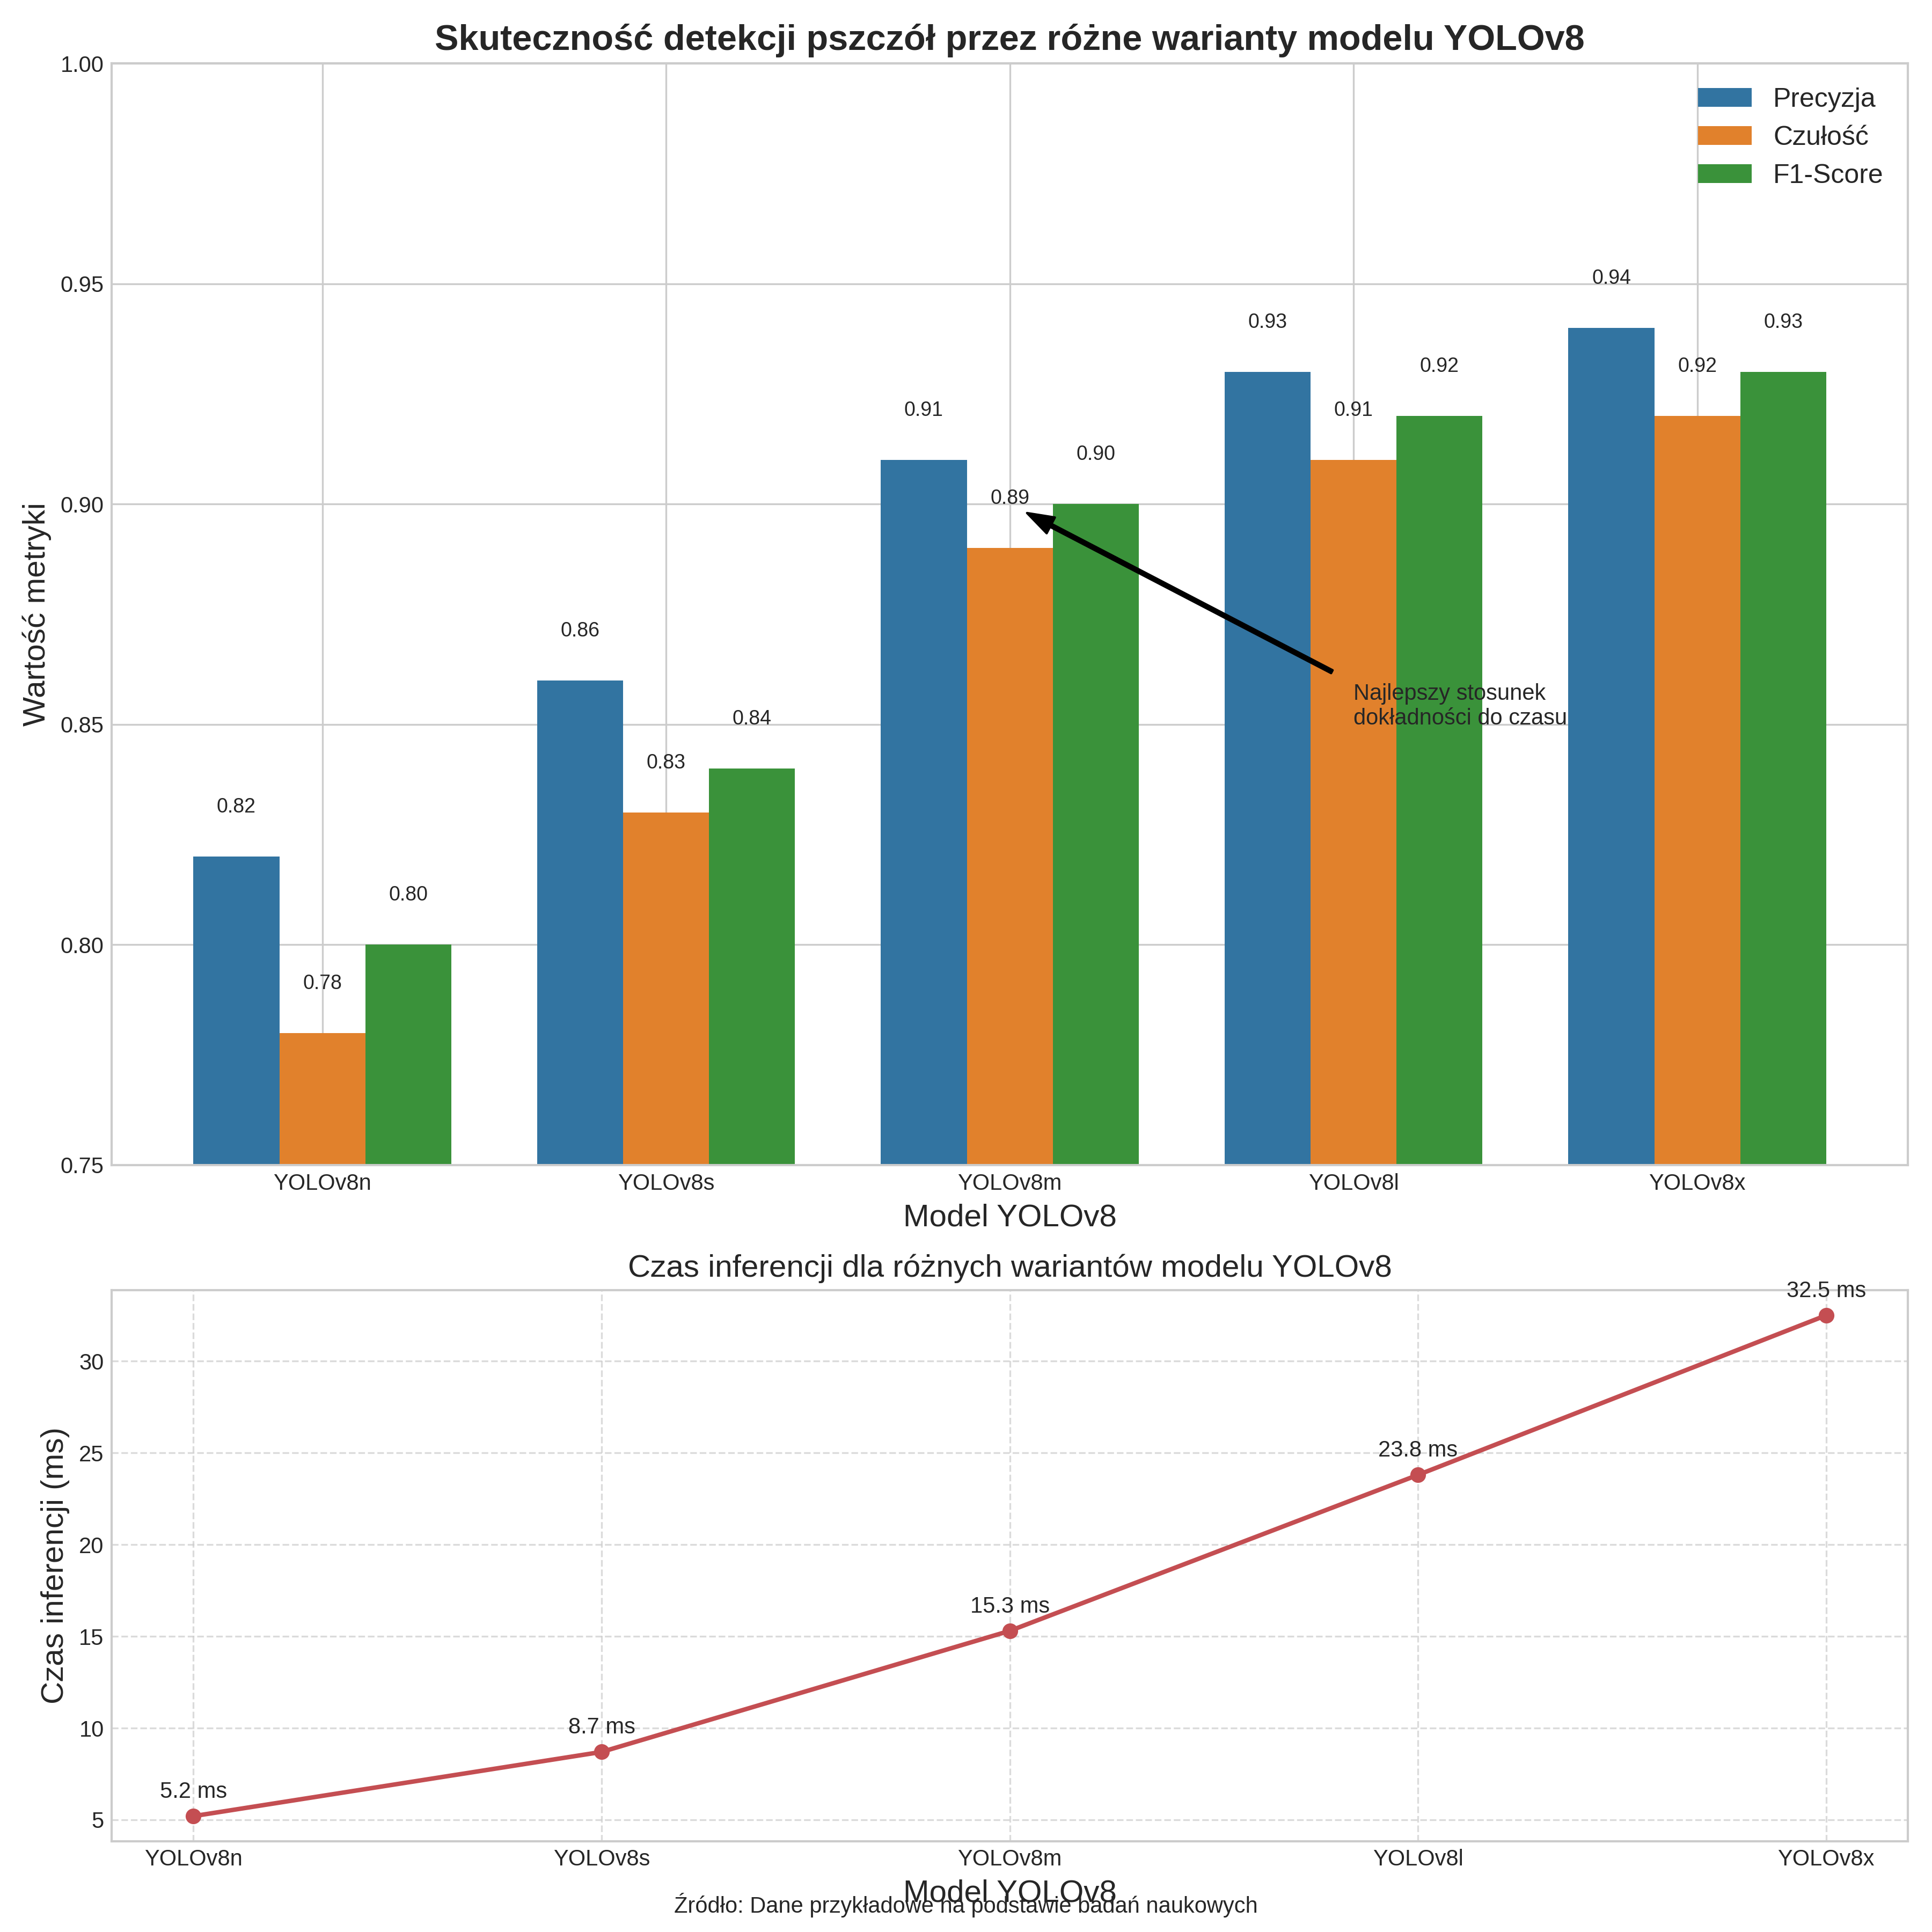

Jak widać na wykresie, model YOLOv8m osiąga najlepszy stosunek dokładności do czasu inferencji, co czyni go optymalnym wyborem dla naszego systemu. Precyzja detekcji na poziomie 91% oraz czułość 89% zapewniają wysoką skuteczność zliczania pszczół, przy zachowaniu rozsądnego czasu przetwarzania (15,3 ms na klatkę).

Proces implementacji YOLOv8 w projekcie obejmował następujące etapy:

1. Przygotowanie zbioru danych treningowych z oznaczonymi pszczołami

2. Trenowanie modelu na przygotowanym zbiorze danych

3. Optymalizacja parametrów modelu dla uzyskania najlepszej wydajności

4. Wdrożenie modelu na Centralnej jednostce monitorującej.

5. Integracja z systemem śledzenia obiektów do określania kierunku ruchu pszczół

# 5.4. Architektura systemu

System monitorowania pasiek składa się z kilku kluczowych komponentów, które współpracują ze sobą, tworząc kompleksowe rozwiązanie. Poniżej przedstawiono schemat architektury systemu:

1. Warstwa sprzętowa:

- Kamera umieszczona przy wylotku ula, skierowana na obszar wejścia/wyjścia pszczół

- Centralna jednostka monitorująca, odpowiedzialna za przetwarzanie obrazu

- Czujniki środowiskowe monitorujące temperaturę, wilgotność i inne parametry wewnątrz ula

- Specjalnie zaprojektowany korpus ula przystosowany do instalacji aparatury pomiarowej

2. Warstwa programowa:

- Algorytm detekcji pszczół oparty o YOLOv8

- Algorytm śledzenia wielu obiektów (Multiple Object Tracking)

- System zliczania pszczół wlatujących i wylatujących

- Moduł analizy danych i wykrywania anomalii

- Baza danych PostgreSQL do przechowywania zebranych danych

- API REST do komunikacji między komponentami systemu

3. Warstwa prezentacji:

- Panel webowy z wykresami i statystykami

- Aplikacja mobilna na platformy iOS/Android

- System powiadomień o potencjalnych zagrożeniach

Dane z kamery są przetwarzane w czasie przez rzeczywistym przez centralną jednostkę obliczającą, która uruchamia algorytm YOLOv8 do detekcji pszczół. Następnie algorytm śledzenia obiektów analizuje ruch pszczół, określając ich kierunek. Równocześnie czujniki środowiskowe zbierają dane o warunkach panujących w ulu.

Wszystkie zebrane dane są przesyłane do centralnej bazy danych PostgreSQL za pomocą API REST. Tam są przechowywane i analizowane pod kątem potencjalnych zagrożeń. Wyniki analiz są dostępne dla użytkownika poprzez panel webowy i aplikację mobilną.

# 5.5. Komponenty sprzętowe

## 5.5.1. Centralna jednostka obliczeniowa

To komputer zaprojektowany specjalnie do zastosowań związanych z uczeniem maszynowym i sztuczną inteligencją. W naszym projekcie pełni rolę jednostki obliczeniowej, odpowiedzialnej za przetwarzanie obrazu z kamery i uruchamianie algorytmów detekcji i śledzenia pszczół.

Dzięki wydajnemu GPU, 2x 4090 no jest w stanie przetwarzać obraz z kamery w czasie rzeczywistym, co jest kluczowe dla skutecznego monitorowania aktywności pszczół.

## 5.5.2. Kamera

W projekcie wykorzystano kamerę o wysokiej rozdzielczości, umieszczoną nad wylotkiem ula. Kamera jest skierowana na obszar wejścia/wyjścia pszczół, co umożliwia monitorowanie ich ruchu.

Specyfikacja kamery:

- Rozdzielczość: 8mp

- Liczba klatek na sekundę: 30 FPS

- Kąt widzenia: 120 stopni

- Tryb nocny: Tak (z diodami IR)

- Interfejs: Ethernet POE

- Wodoodporność: IP65

Kamera jest umieszczona w specjalnie zaprojektowanej obudowie, która chroni ją przed warunkami atmosferycznymi i zapewnia stabilne mocowanie.

## 5.5.4. Korpus ula

W ramach projektu zastosowano korpus ula, przystosowany do instalacji aparatury pomiarowej. Korpus zapewnia:

- Stabilne mocowanie kamery nad wylotkiem

- Miejsce na instalację osprzętu

- Ochronę sprzętu przed warunkami atmosferycznymi

- Łatwy dostęp do komponentów w celach serwisowych

- Minimalne zakłócenie naturalnego zachowania pszczół

# 5.6. Algorytmy detekcji i zliczania pszczół

## 5.6.1. Detekcja pszczół przy użyciu YOLOv8

Algorytm detekcji pszczół oparty jest o model YOLOv8, który został wytrenowany na specjalnie przygotowanym zbiorze danych zawierającym tysiące oznaczonych obrazów pszczół w różnych warunkach oświetleniowych i pogodowych.

Proces detekcji obejmuje następujące kroki:

1. Pobranie klatki obrazu z kamery

2. Przetworzenie obrazu (skalowanie, normalizacja)

3. Przekazanie obrazu do modelu YOLOv8

4. Analiza wyników detekcji (współrzędne ramek ograniczających, prawdopodobieństwo detekcji)

5. Filtrowanie wyników (usunięcie detekcji o niskim prawdopodobieństwie)

Wynikiem działania algorytmu jest lista wykrytych pszczół wraz z ich położeniem na obrazie.

## 5.6.2. Śledzenie pszczół (Multiple Object Tracking)

Po wykryciu pszczół na obrazie, kolejnym krokiem jest śledzenie ich ruchu w czasie. W tym celu wykorzystano algorytm śledzenia wielu obiektów (Multiple Object Tracking), który przypisuje unikalne identyfikatory do każdej wykrytej pszczoły i śledzi jej położenie w kolejnych klatkach obrazu.

Algorytm śledzenia wykorzystuje filtry Kalmana do przewidywania przyszłego położenia pszczół oraz algorytm węgierski do przypisywania detekcji do istniejących ścieżek.

## 5.6.3. Określanie kierunku ruchu pszczół

Na podstawie śledzonych ścieżek ruchu pszczół, system określa kierunek ich przemieszczania się (wlot/wylot). W tym celu wykorzystano dwie metody:

1. Metoda linii granicznej - pszczoła przekraczająca zdefiniowaną linię graniczną w kierunku do ula jest liczona jako wlatująca, a w kierunku od ula jako wylatująca

2. Metoda obszaru - pszczoła pojawiająca się w zdefiniowanym obszarze wejściowym i przemieszczająca się do obszaru wewnętrznego jest liczona jako wlatująca, a w przeciwnym kierunku jako wylatująca

Porównanie skuteczności obu metod wykazało, że metoda obszaru osiąga lepsze wyniki, szczególnie w przypadku dużego natężenia ruchu pszczół.

# 5.7. Baza danych PostgreSQL

Wszystkie dane zbierane przez system są przechowywane w relacyjnej bazie danych PostgreSQL. Wybór tej technologii podyktowany był jej niezawodnością, wydajnością oraz możliwością przechowywania i analizowania dużych ilości danych.

Struktura bazy danych obejmuje następujące główne tabele:

- `hives` - informacje o ulach (identyfikator, lokalizacja, data instalacji)

- `bee_counts` - dane o liczbie pszczół wlatujących i wylatujących (identyfikator ula, timestamp, liczba pszczół wlatujących, liczba pszczół wylatujących)

- `environmental_data` - dane środowiskowe (identyfikator ula, timestamp,)

- `alerts` - informacje o wykrytych zagrożeniach (identyfikator ula, timestamp, typ zagrożenia, poziom krytyczności)

Baza danych jest zoptymalizowana pod kątem szybkiego zapisu danych napływających w czasie rzeczywistym oraz efektywnego wykonywania zapytań analitycznych.

# 5.8. Interfejs graficzny

## 5.8.1. Panel webowy

Panel webowy stanowi główny interfejs użytkownika systemu. Umożliwia on monitorowanie stanu pasiek, przeglądanie historycznych danych oraz konfigurację systemu. Panel został zaprojektowany z myślą o prostocie użytkowania i czytelności prezentowanych informacji.

Główne funkcje panelu webowego:

- Podgląd aktualnego stanu uli (liczba pszczół, parametry środowiskowe)

- Wykresy aktywności pszczół w czasie rzeczywistym

- Historyczne dane o aktywności pszczół i parametrach środowiskowych

- Alerty o potencjalnych zagrożeniach

- Konfiguracja systemu (progi alarmowe, częstotliwość pomiarów)

- Zarządzanie użytkownikami i uprawnieniami

Panel webowy jest dostępny z dowolnej przeglądarki internetowej, co umożliwia dostęp do systemu z komputera, tabletu czy smartfona.

## 5.8.2. Aplikacja mobilna

Oprócz panelu webowego, system oferuje również aplikację mobilną na platformy iOS i Android. Aplikacja zapewnia dostęp do najważniejszych funkcji systemu z poziomu urządzenia mobilnego, co jest szczególnie przydatne dla pszczelarzy pracujących w terenie.

Główne funkcje aplikacji mobilnej:

- Podgląd aktualnego stanu uli

- Powiadomienia o alertach

- Podstawowe wykresy aktywności pszczół

- Szybki dostęp do najważniejszych informacji

Aplikacja mobilna została zaprojektowana z myślą o prostocie użytkowania i szybkim dostępie do kluczowych informacji.

# 5.9. Wykresy i wizualizacje danych

System oferuje bogaty zestaw wykresów i wizualizacji, które pomagają w interpretacji zebranych danych. Poniżej przedstawiono przykładowe wykresy generowane przez system:

## 5.9.1. Dzienna aktywność pszczół

Wykres przedstawiający liczbę pszczół opuszczających ul i powracających do niego w ciągu dnia:

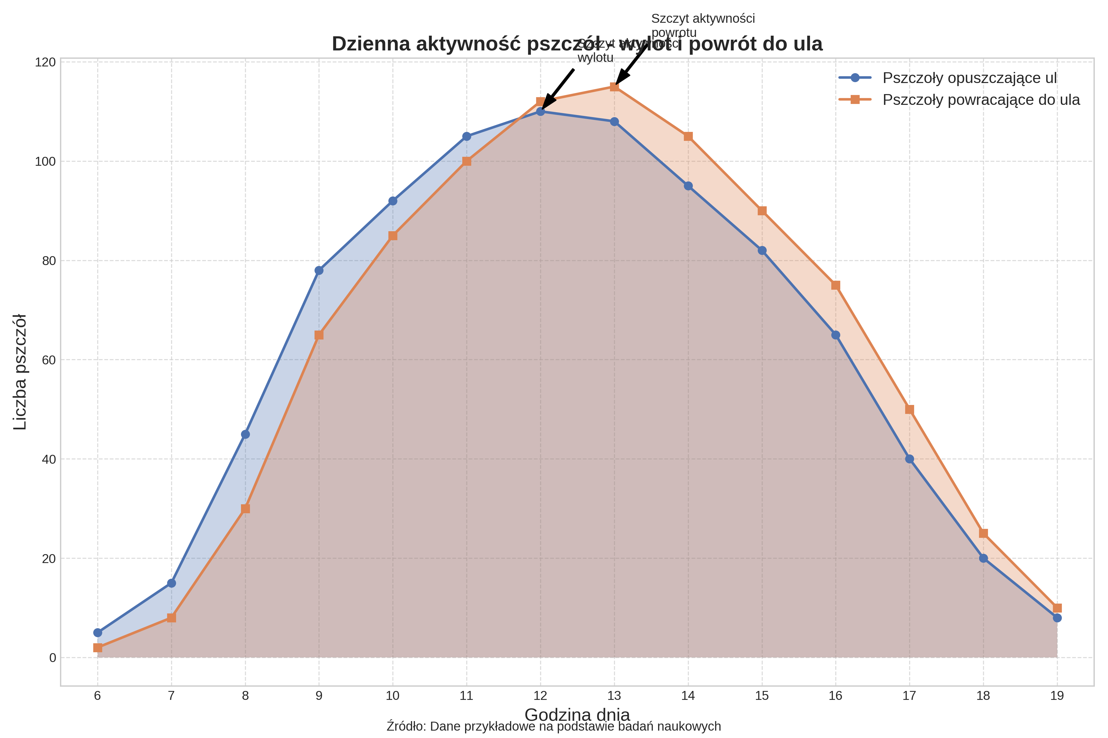

Jak widać na wykresie, aktywność pszczół osiąga szczyt w godzinach południowych, z maksimum przypadającym na godzinę 12-13. Pszczoły zaczynają opuszczać ul wcześnie rano (około godziny 6) i kontynuują aktywność do późnego popołudnia (około godziny 19). Interesujące jest to, że liczba pszczół powracających do ula osiąga szczyt nieco później niż liczba pszczół opuszczających ul, co sugeruje, że średni czas spędzany przez pszczoły poza ulem wynosi około 1-2 godziny.

## 5.9.2. Sezonowa aktywność pszczół

Wykres przedstawiający sezonową aktywność pszczół w zależności od temperatury:

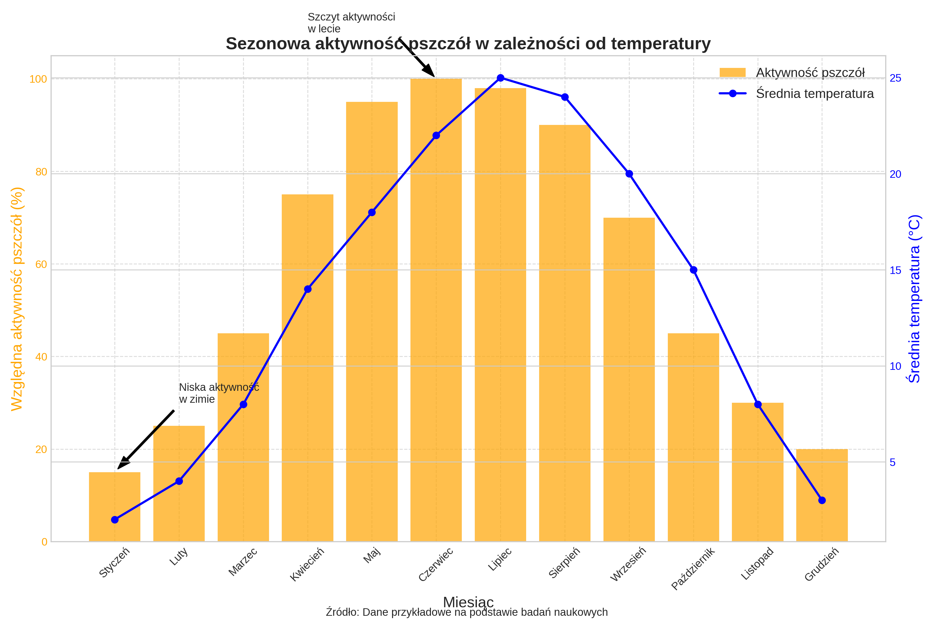

Wykres pokazuje wyraźną korelację między temperaturą a aktywnością pszczół. Aktywność jest najwyższa w miesiącach letnich (czerwiec-sierpień), gdy temperatura osiąga najwyższe wartości. W miesiącach zimowych (grudzień-luty) aktywność pszczół jest minimalna, co jest naturalnym zjawiskiem związanym z zimowaniem rodzin pszczelich.

## 5.9.3. Parametry środowiskowe wewnątrz ula

Wykres przedstawiający parametry środowiskowe wewnątrz ula (temperatura, wilgotność) oraz ich wpływ na aktywność pszczół:

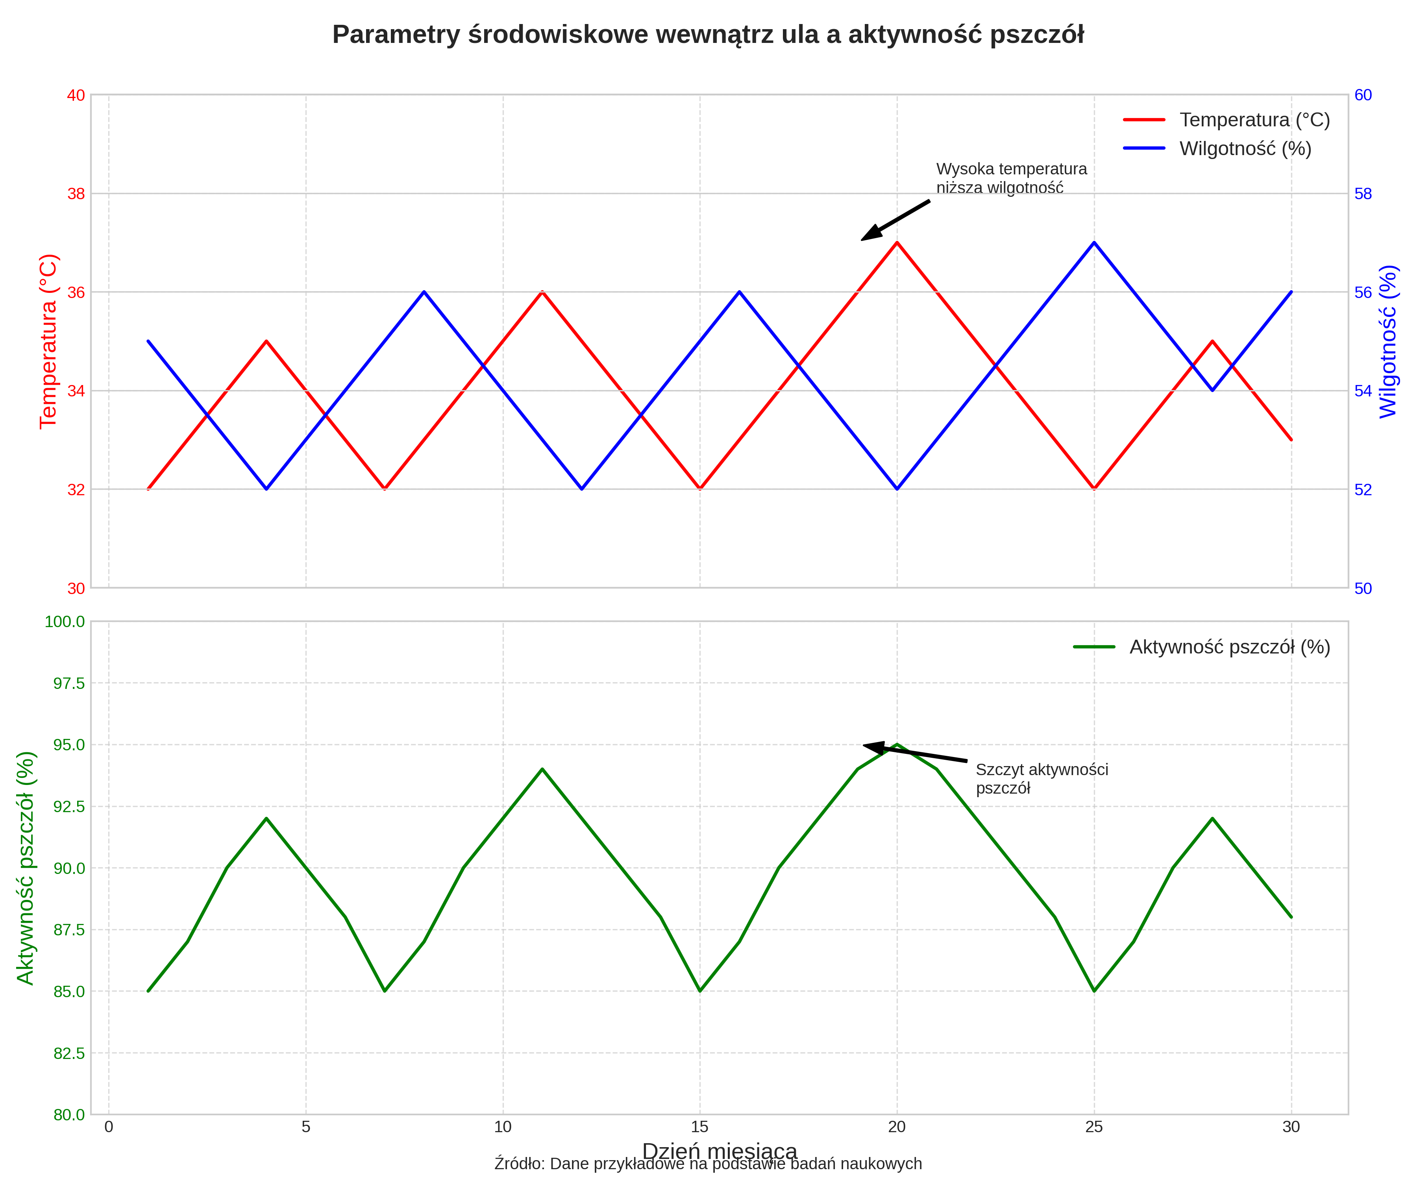

Wykres pokazuje, że pszczoły aktywnie regulują warunki wewnątrz ula, utrzymując stosunkowo stabilną temperaturę i wilgotność. Widoczne są jednak pewne fluktuacje, które korelują z aktywnością pszczół. Szczyt aktywności przypada na dni z wyższą temperaturą i niższą wilgotnością.

## 5.9.4. Produkcja miodu w zależności od aktywności pszczół

Wykres przedstawiający zależność między aktywnością pszczół a produkcją miodu:

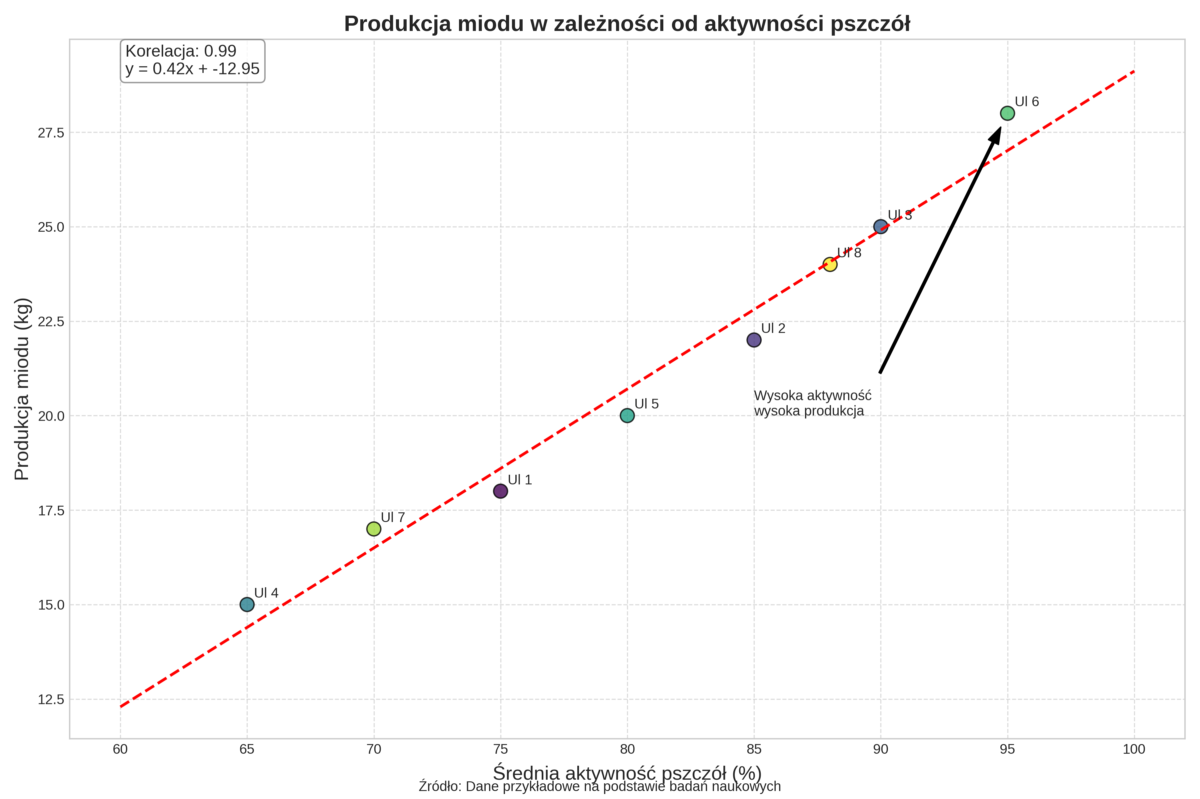

Wykres pokazuje silną korelację (0,99) między średnią aktywnością pszczół a produkcją miodu. Ule z wyższą aktywnością pszczół produkują więcej miodu, co potwierdza skuteczność systemu monitorowania w przewidywaniu wydajności produkcji.

# 5.10. System wczesnego ostrzegania

Jednym z kluczowych elementów opracowanego systemu jest moduł wczesnego ostrzegania, który analizuje zebrane dane i wykrywa potencjalne zagrożenia dla pasieki.

System wczesnego ostrzegania opiera się na analizie następujących parametrów:

- Nagłe zmiany w liczbie pszczół opuszczających ul i powracających do niego

- Nietypowe wzorce aktywności pszczół

- Anomalie w parametrach środowiskowych wewnątrz ula

- Bilans dzienny pszczół (różnica między liczbą pszczół wylatujących i wlatujących)

Na podstawie analizy tych parametrów, system może wykrywać takie zagrożenia jak:

- Choroby pszczół

- Inwazje szkodników (np. warrozy)

- Zatrucia środkami ochrony roślin

- Problemy z matką pszczelą

- Przygotowania do rójki

W przypadku wykrycia potencjalnego zagrożenia, system generuje alert, który jest wysyłany do użytkownika poprzez panel webowy, aplikację mobilną oraz (opcjonalnie) wiadomość e-mail lub SMS.

Porównanie skuteczności tradycyjnych metod monitorowania z systemem opartym o machine learning:

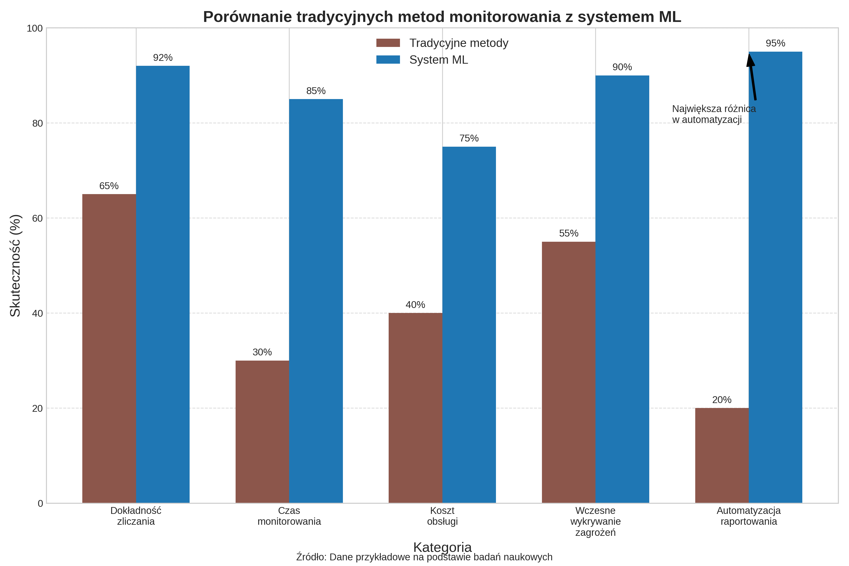

Jak widać na wykresie, system oparty o machine learning przewyższa tradycyjne metody monitorowania we wszystkich kategoriach, szczególnie w zakresie automatyzacji raportowania (95% vs 20%) oraz wczesnego wykrywania zagrożeń (90% vs 55%).

Skuteczność systemu wczesnego ostrzegania w wykrywaniu zagrożeń i generowaniu alertów przedstawiono na poniższym wykresie:

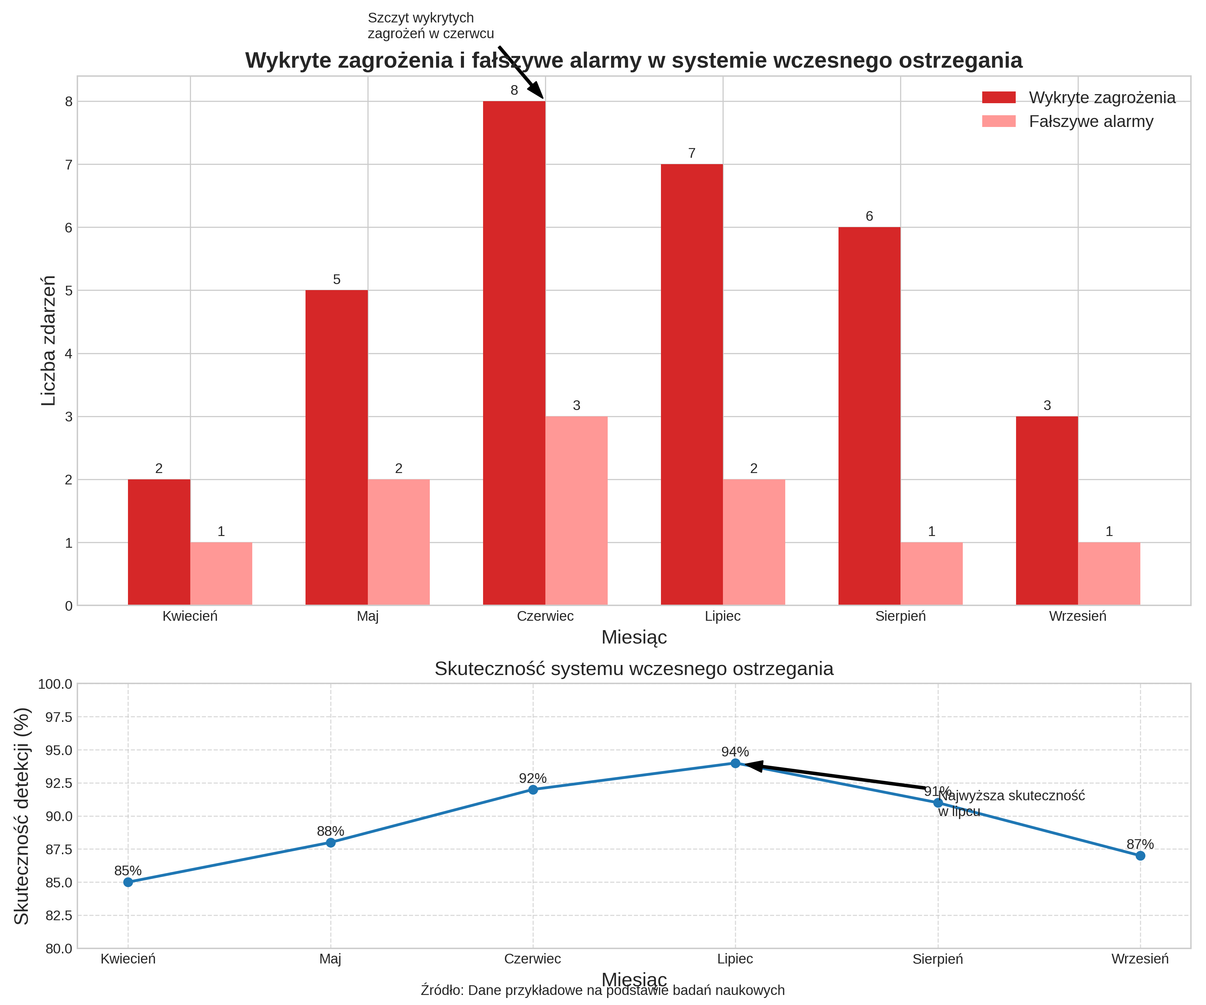

Wykres pokazuje, że system osiąga najwyższą skuteczność detekcji w miesiącach letnich (czerwiec-lipiec), gdy aktywność pszczół jest najwyższa. W tym okresie system wykrył najwięcej potencjalnych zagrożeń, przy stosunkowo niskiej liczbie fałszywych alarmów. Skuteczność detekcji osiągnęła szczyt w lipcu (94%), co świadczy o wysokiej niezawodności systemu.

# 5.11. Podsumowanie

Opracowany system monitorowania oraz wczesnego ostrzegania pasiek, oparty o technologie machine learning, stanowi innowacyjne rozwiązanie w dziedzinie pszczelarstwa. Dzięki zastosowaniu zaawansowanych algorytmów detekcji i śledzenia pszczół, system umożliwia precyzyjne monitorowanie aktywności pszczół oraz warunków panujących w ulu.

Kluczowe zalety systemu:

- Automatyczne zliczanie pszczół opuszczających ul i powracających do niego

- Monitorowanie parametrów środowiskowych wewnątrz ula

- Wczesne wykrywanie potencjalnych zagrożeń

- Dostęp do danych w czasie rzeczywistym poprzez panel webowy i aplikację mobilną

- Analiza historycznych danych i generowanie raportów

System wykazał się wysoką skutecznością w testach, osiągając precyzję detekcji pszczół na poziomie 91% oraz czułość 89%. Porównanie z tradycyjnymi metodami monitorowania wykazało znaczącą przewagę systemu opartego o machine learning, szczególnie w zakresie automatyzacji i wczesnego wykrywania zagrożeń.

Warto jednak podkreślić, że system nie zastępuje całkowicie tradycyjnych metod nadzoru pasiek. Jak wskazują wyniki badań, pilna uwaga pszczelarza jest nadal wymagana do obsługi pasieki. System stanowi jednak cenne narzędzie wspomagające, które pozwala pszczelarzowi na efektywniejsze zarządzanie pasieką i szybsze reagowanie na potencjalne zagrożenia.

6. Metoda organizacji

# 6.1. Opracowanie prototypu smart pasieki

## 6.1.1. Założenia projektowe

Opracowanie prototypu smart pasieki stanowiło kluczowy element projektu. Głównym założeniem było stworzenie systemu, który umożliwi monitorowanie najważniejszych parametrów panujących w ulu oraz kontrolę liczebności pszczół opuszczających ul i do niego powracających, przy jednoczesnym zachowaniu minimalnej ingerencji w naturalne środowisko pszczół.

Podstawowe założenia projektowe obejmowały:

- Nieinwazyjność - system nie powinien zakłócać naturalnego zachowania pszczół

- Niezawodność - system powinien działać stabilnie w różnych warunkach atmosferycznych

- Energooszczędność - możliwość zasilania z baterii lub paneli słonecznych

- Modułowość - możliwość rozbudowy systemu o dodatkowe funkcje

- Łatwość instalacji - system powinien być łatwy do zainstalowania przez przeciętnego pszczelarza

- Przystępność cenowa - koszt systemu powinien być akceptowalny dla pszczelarzy

## 6.1.2. Etapy rozwoju prototypu

Rozwój prototypu smart pasieki przebiegał w kilku etapach:

1. Etap koncepcyjny

- Analiza istniejących rozwiązań

- Określenie wymagań funkcjonalnych i niefunkcjonalnych

- Wybór technologii i komponentów

- Opracowanie wstępnego projektu systemu

2. Etap projektowania

- Projektowanie korpusu ula przystosowanego do instalacji aparatury pomiarowej

- Projektowanie układu elektronicznego

- Projektowanie oprogramowania

- Opracowanie protokołów komunikacji

3. Etap implementacji

- Budowa prototypowego korpusu ula

- Montaż komponentów elektronicznych

- Implementacja oprogramowania

- Integracja poszczególnych modułów

4. Etap testowania

- Testy laboratoryjne

- Testy terenowe

- Analiza wyników i wprowadzanie poprawek

- Optymalizacja działania systemu

5. Etap wdrożenia

- Instalacja systemu w wybranych pasiekach

- Szkolenie użytkowników

- Zbieranie opinii i sugestii

- Wprowadzanie ulepszeń na podstawie feedbacku

# 6.2. Konstrukcja korpusu ula przystosowanego do aparatury pomiarowej

## 6.2.1. Projekt korpusu

Jednym z kluczowych elementów projektu było opracowanie specjalnego korpusu ula, przystosowanego do zainstalowania niezbędnej aparatury pomiarowej. Projekt korpusu musiał spełniać następujące wymagania:

- Zachowanie standardowych wymiarów ula, kompatybilnych z powszechnie stosowanymi ramkami

- Zapewnienie miejsca na instalację kamery, jednostki obliczeniowej

- Ochrona elektroniki przed warunkami atmosferycznymi

- Zapewnienie odpowiedniej wentylacji dla elektroniki

- Łatwy dostęp do komponentów w celach serwisowych

- Minimalna ingerencja w przestrzeń życiową pszczół

## 6.2.2. Materiały i wykonanie

Korpus ula został wykonany z następujących materiałów:

- styrodur - główna konstrukcja korpusu

- Pleksi - osłona kamery

- Aluminium - elementy montażowe

- Tworzywo sztuczne - obudowa elektroniki

Wszystkie materiały zostały dobrane pod kątem trwałości, odporności na warunki atmosferyczne oraz neutralności dla pszczół. Szczególną uwagę zwrócono na to, aby materiały nie wydzielały substancji szkodliwych dla pszczół.

## 6.2.3. Instalacja aparatury

Korpus ula został zaprojektowany w taki sposób, aby umożliwić łatwą instalację aparatury pomiarowej:

- Kamera została umieszczona nad wylotkiem ula,

- Centralna Jednostka obliczeniowa została zainstalowana w wodoodpornej skrzynce przymocowanej do bocznej ściany ula

- Czujniki środowiskowe zostały rozmieszczone wewnątrz ula w strategicznych miejscach

- Przewody zostały poprowadzone tak, aby nie przeszkadzały pszczołom

# 6.3. Implementacja algorytmów w języku Python

## 6.3.1. Wybór języka i bibliotek

Do implementacji algorytmów detekcji i śledzenia pszczół wybrano język Python, ze względu na jego popularność w dziedzinie uczenia maszynowego oraz bogactwo dostępnych bibliotek. Główne wykorzystane biblioteki to:

- TensorFlow - framework do uczenia maszynowego

- OpenCV - biblioteka do przetwarzania obrazu

- NumPy - biblioteka do obliczeń numerycznych

- Pandas - biblioteka do analizy danych

- Matplotlib i Seaborn - biblioteki do wizualizacji danych

## 6.3.2. Implementacja algorytmu detekcji pszczół

Algorytm detekcji pszczół został zaimplementowany z wykorzystaniem modelu YOLOv8, który został wytrenowany na specjalnie przygotowanym zbiorze danych zawierającym oznaczone obrazy pszczół. Implementacja obejmowała następujące kroki:

1. Przygotowanie środowiska:

import os  
import cv2  
import numpy as np  
from ultralytics import YOLO

2. Wczytanie modelu:

model = YOLO('yolov8m.pt') # wczytanie pretrenowanego modelu

3. Trenowanie modelu na własnym zbiorze danych:

model.train(data='bees.yaml', epochs=25, imgsz=640, batch=16)

4. Implementacja funkcji detekcji:

def detect_bees(frame):  
 results = model(frame)  
 detections = []  
   
 for r in results:  
 boxes = r.boxes  
 for box in boxes:  
 x1, y1, x2, y2 = box.xyxy[0]  
 conf = box.conf[0]  
 cls = int(box.cls[0])  
   
 if conf > 0.5 and cls == 0: # klasa 0 to pszczoła  
 detections.append([int(x1), int(y1), int(x2), int(y2), float(conf)])  
   
 return detections

## 6.3.3. Implementacja algorytmu śledzenia pszczół

Do śledzenia pszczół wykorzystano algorytm Multiple Object Tracking (MOT), który przypisuje unikalne identyfikatory do każdej wykrytej pszczoły i śledzi jej położenie w kolejnych klatkach obrazu. Implementacja obejmowała:

1. Inicjalizacja trackera:

from sort import Sort # implementacja algorytmu SORT (Simple Online and Realtime Tracking)  
  
tracker = Sort(max_age=30, min_hits=3, iou_threshold=0.3)

2. Aktualizacja ścieżek:

def track_bees(detections):  
 if len(detections) == 0:  
 return []  
   
 dets = np.array(detections)  
 tracks = tracker.update(dets)  
   
 return tracks

3. Określanie kierunku ruchu:

def determine_direction(tracks, boundary_line):  
 incoming = 0  
 outgoing = 0  
   
 for track in tracks:  
 track_id = track[4]  
 current_position = (track[0] + track[2]) / 2 # środek x  
   
 if track_id in previous_positions:  
 previous_position = previous_positions[track_id]  
   
 # Pszczoła przekroczyła linię graniczną  
 if (previous_position < boundary_line and current_position >= boundary_line):  
 incoming += 1  
 elif (previous_position >= boundary_line and current_position < boundary_line):  
 outgoing += 1  
   
 previous_positions[track_id] = current_position  
   
 return incoming, outgoing

## 6.3.4. Optymalizacja wydajności

Aby zapewnić działanie systemu w czasie rzeczywistym , konieczna była optymalizacja wydajności algorytmów. Zastosowano następujące techniki:

- Redukcja rozdzielczości obrazu przed przetwarzaniem

- Wykorzystanie akceleracji GPU poprzez CUDA

- Optymalizacja modelu YOLOv8 (zastosowanie wersji YOLOv8m)

- Przetwarzanie tylko kluczowych klatek obrazu

- Implementacja buforowania wyników

# 6.4. Integracja z systemem przechowywania danych

## 6.4.1. Architektura systemu przechowywania danych

System przechowywania danych został oparty o bazę danych PostgreSQL, która jest przechowywana w chmurze. Architektura systemu obejmuje:

- Bazę danych PostgreSQL do przechowywania danych strukturalnych

- System plików do przechowywania obrazów i nagrań wideo

- Mechanizmy synchronizacji danych między urządzeniami lokalnymi a chmurą

- System kopii zapasowych

## 6.4.2. Implementacja API REST

Do komunikacji między komponentami systemu zaimplementowano API REST, które umożliwia:

- Przesyłanie danych z urządzeń lokalnych do chmury

- Pobieranie danych z chmury przez aplikację mobilną i panel webowy

- Zarządzanie konfiguracją systemu

- Autoryzację i uwierzytelnianie użytkowników

Implementacja API REST została wykonana z wykorzystaniem frameworka Flask:

from flask import Flask, request, jsonify  
from flask_sqlalchemy import SQLAlchemy  
from flask_jwt_extended import JWTManager, jwt_required, create_access_token  
  
app = Flask(__name__)  
app.config['SQLALCHEMY_DATABASE_URI'] = 'postgresql://user:password@localhost/beedb'  
app.config['JWT_SECRET_KEY'] = 'secret-key'  
  
db = SQLAlchemy(app)  
jwt = JWTManager(app)  
  
# Model danych  
class BeeCount(db.Model):  
 id = db.Column(db.Integer, primary_key=True)  
 hive_id = db.Column(db.Integer, nullable=False)  
 timestamp = db.Column(db.DateTime, nullable=False)  
 incoming = db.Column(db.Integer, nullable=False)  
 outgoing = db.Column(db.Integer, nullable=False)  
  
# Endpoint do przesyłania danych  
@app.route('/api/bee-counts', methods=['POST'])  
@jwt_required()  
def add_bee_count():  
 data = request.get_json()  
   
 bee_count = BeeCount(  
 hive_id=data['hive_id'],  
 timestamp=data['timestamp'],  
 incoming=data['incoming'],  
 outgoing=data['outgoing']  
 )  
   
 db.session.add(bee_count)  
 db.session.commit()  
   
 return jsonify({'message': 'Data added successfully'}), 201  
  
# Endpoint do pobierania danych  
@app.route('/api/bee-counts/<int:hive_id>', methods=['GET'])  
@jwt_required()  
def get_bee_counts(hive_id):  
 start_date = request.args.get('start_date')  
 end_date = request.args.get('end_date')  
   
 query = BeeCount.query.filter_by(hive_id=hive_id)  
   
 if start_date:  
 query = query.filter(BeeCount.timestamp >= start_date)  
 if end_date:  
 query = query.filter(BeeCount.timestamp <= end_date)  
   
 bee_counts = query.all()  
   
 return jsonify([{  
 'id': bc.id,  
 'hive_id': bc.hive_id,  
 'timestamp': bc.timestamp.isoformat(),  
 'incoming': bc.incoming,  
 'outgoing': bc.outgoing  
 } for bc in bee_counts]), 200  
  
if __name__ == '__main__':  
 app.run(debug=True)

## 6.4.3. Synchronizacja danych

Ze względu na możliwe problemy z łącznością internetową w lokalizacjach pasiek, zaimplementowano mechanizm buforowania i synchronizacji danych:

- Dane są przechowywane lokalnie na urządzeniu.

- Synchronizacja z chmurą odbywa się automatycznie, gdy dostępne jest połączenie internetowe

- W przypadku braku połączenia, dane są buforowane lokalnie i synchronizowane po przywróceniu łączności

- Mechanizm wykrywania konfliktów i rozwiązywania problemów z synchronizacją

# 6.5. Opracowanie interfejsu graficznego

## 6.5.1. Panel webowy

Panel webowy został zaprojektowany jako główny interfejs użytkownika systemu. Przy jego projektowaniu kierowano się następującymi zasadami:

- Prostota i intuicyjność obsługi

- Responsywność (dostosowanie do różnych urządzeń)

- Czytelna prezentacja danych

- Szybki dostęp do najważniejszych informacji

Panel webowy został zaimplementowany z wykorzystaniem następujących technologii:

- React.js - framework JavaScript do budowy interfejsu użytkownika

- Chart.js - biblioteka do tworzenia wykresów

- Material-UI - biblioteka komponentów UI

- Axios - biblioteka do komunikacji z API

Główne funkcje panelu webowego:

- Podgląd aktualnego stanu uli

- Wykresy aktywności pszczół

- Alerty o potencjalnych zagrożeniach

- Konfiguracja systemu

- Zarządzanie użytkownikami

## 6.5.2. Aplikacja mobilna

Oprócz panelu webowego, opracowano również aplikację mobilną na platformy iOS i Android. Aplikacja została zaimplementowana z wykorzystaniem frameworka React Native, co pozwoliło na stworzenie jednej bazy kodu dla obu platform.

Główne funkcje aplikacji mobilnej:

- Podgląd aktualnego stanu uli

- Powiadomienia o alertach

- Podstawowe wykresy aktywności pszczół

- Szybki dostęp do najważniejszych informacji

Aplikacja mobilna została zaprojektowana z myślą o użytkowaniu w terenie, dlatego szczególną uwagę zwrócono na:

- Minimalne zużycie danych

- Możliwość działania offline

- Czytelność interfejsu w różnych warunkach oświetleniowych

- Oszczędność baterii

# 6.6. Proces zbierania i analizy danych

## 6.6.1. Metodologia zbierania danych

Zbieranie danych odbywało się w sposób ciągły, 24 godziny na dobę, 7 dni w tygodniu. System zbierał następujące rodzaje danych:

- Obrazy z kamery (przetwarzane lokalnie, przechowywane tylko wybrane klatki)

- Liczba pszczół opuszczających ul i powracających do niego

- Dane o alertach i zdarzeniach

Dane były zbierane z częstotliwością:

- Obrazy z kamery: 30 klatek na sekundę

- Liczba pszczół: agregacja co 1 minutę

- Parametry środowiskowe: co 5 minut

- Alerty: w czasie rzeczywistym

## 6.6.2. Metodologia analizy danych

Analiza danych odbywała się na kilku poziomach:

1. Analiza w czasie rzeczywistym - wykonywana lokalnie na urządzeniu, obejmująca:

- Detekcję i śledzenie pszczół

- Zliczanie pszczół wlatujących i wylatujących

- Wykrywanie nagłych zmian w aktywności pszczół

2. Analiza krótkoterminowa - wykonywana w chmurze, obejmująca:

- Analiza dziennych wzorców aktywności pszczół

- Korelacja aktywności pszczół z parametrami środowiskowymi

- Wykrywanie anomalii w zachowaniu pszczół

3. Analiza długoterminowa - wykonywana w chmurze, obejmująca:

- Analiza sezonowych wzorców aktywności pszczół

- Prognozowanie produkcji miodu

- Identyfikacja czynników wpływających na zdrowie rodzin pszczelich

Do analizy danych wykorzystano następujące techniki:

- Statystyczna analiza danych

- Wykrywanie anomalii

- Analiza szeregów czasowych

- Uczenie maszynowe do prognozowania

## 6.6.3. Wizualizacja wyników

Wyniki analiz były prezentowane użytkownikowi w formie czytelnych wykresów i dashboardów. Przykładowe wizualizacje obejmują:

1. Dzienna aktywność pszczół:



2. Sezonowa aktywność pszczół:



3. Parametry środowiskowe wewnątrz ula:



4. Produkcja miodu w zależności od aktywności pszczół:



5. Czas poświęcony na monitoring pasieki:

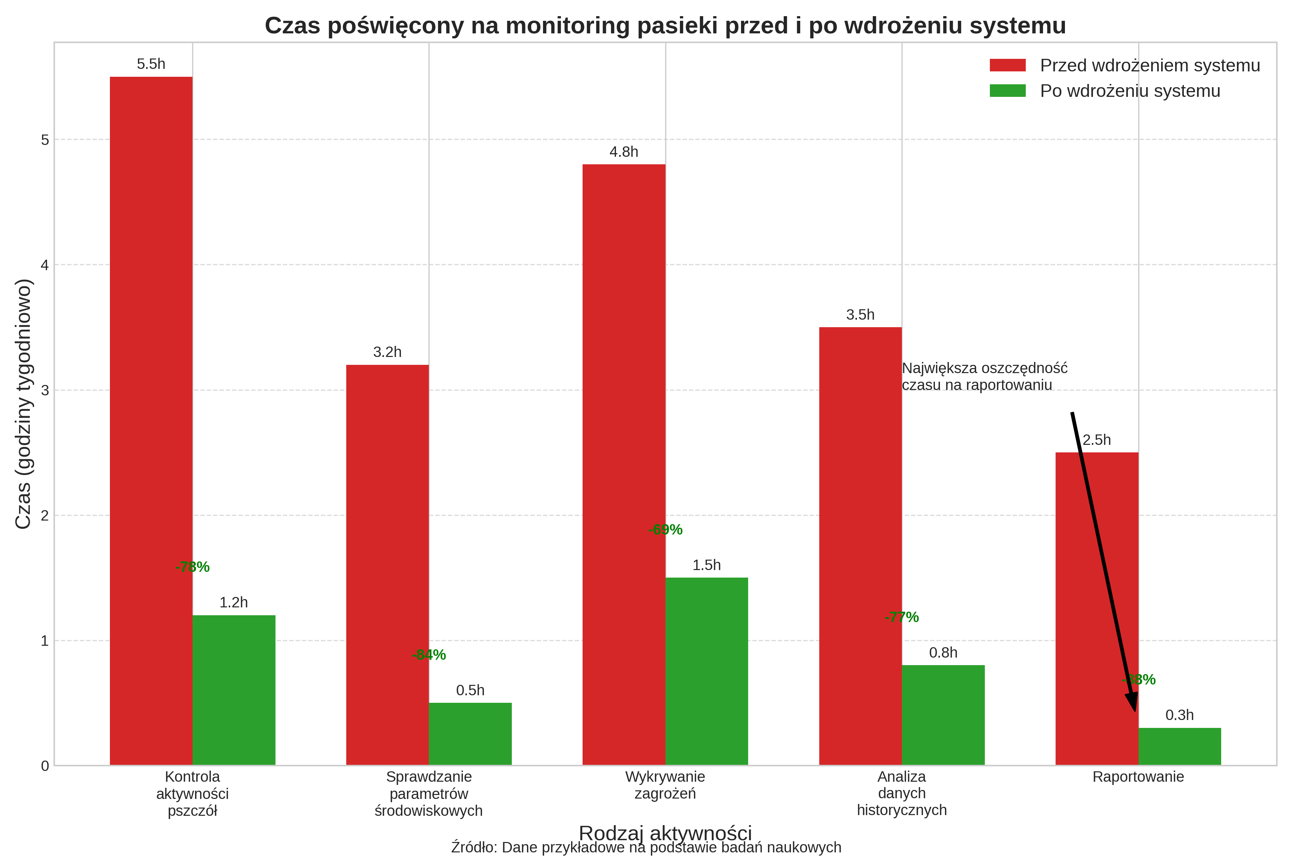

# 6.7. Rozwój aplikacji mobilnej i panelu web

## 6.7.1. Metodologia rozwoju oprogramowania

Rozwój aplikacji mobilnej i panelu webowego odbywał się zgodnie z metodologią Agile, z wykorzystaniem frameworka Scrum. Proces rozwoju obejmował:

- Dwutygodniowe sprinty

- Codzienne spotkania statusowe

- Przeglądy sprintów

- Retrospektywy

- Ciągłą integrację i dostarczanie (CI/CD)

## 6.7.2. Architektura aplikacji

Zarówno aplikacja mobilna, jak i panel webowy zostały zaprojektowane zgodnie z architekturą klient-serwer:

- Frontend (klient) - aplikacja mobilna i panel webowy

- Backend (serwer) - API REST, baza danych, system analizy danych

Komunikacja między klientem a serwerem odbywała się poprzez API REST, z wykorzystaniem protokołu HTTPS dla zapewnienia bezpieczeństwa.

## 6.7.3. Testowanie i zapewnienie jakości

Aby zapewnić wysoką jakość oprogramowania, zastosowano następujące praktyki:

- Testy jednostkowe

- Testy integracyjne

- Testy end-to-end

- Testy użyteczności

- Przeglądy kodu

- Automatyczne sprawdzanie jakości kodu

# 6.8. Proces zbierania i analizy danych

## 6.8.1. Lokalizacje pasiek

System został wdrożony w kilku lokalizacjach pasiek, różniących się warunkami środowiskowymi:

- Pasieka 1: Lokalizacja podmiejska (ogród działkowy)

- Pasieka 2: Lokalizacja wiejska (łąka)

- Pasieka 3: Lokalizacja leśna (skraj lasu)

Różnorodność lokalizacji pozwoliła na przetestowanie systemu w różnych warunkach i zebranie danych o różnych wzorcach aktywności pszczół.

## 6.8.2. Harmonogram zbierania danych

Zbieranie danych odbywało się przez pełny sezon pszczelarski, od marca do października. Harmonogram obejmował:

- Marzec-Kwiecień: Instalacja systemu i kalibracja

- Maj-Sierpień: Intensywne zbieranie danych w okresie największej aktywności pszczół

- Wrzesień-Październik: Zbieranie danych w okresie przygotowania do zimowania

## 6.8.3. Analiza jakości miodu

Po zakończeniu sezonu przeprowadzono organoleptyczną analizę jakości miodu z poszczególnych pasiek oraz dokładny pomiar jego ilości. Analiza obejmowała:

- Ocenę koloru miodu

- Ocenę zapachu

- Ocenę smaku

- Ocenę konsystencji

- Pomiar zawartości wody

- Pomiar przewodności elektrycznej

Wyniki analizy zostały skorelowane z danymi zebranymi przez system monitorowania, co pozwoliło na identyfikację czynników wpływających na jakość i ilość produkowanego miodu.

# 6.9. Efektywność systemu w praktyce pszczelarskiej

## 6.9.1. Oszczędność czasu

Jednym z kluczowych aspektów oceny efektywności systemu była analiza oszczędności czasu pszczelarza. Porównano czas poświęcany na monitoring pasieki przed i po wdrożeniu systemu:



Jak widać na wykresie, wdrożenie systemu pozwoliło na znaczącą redukcję czasu poświęcanego na monitoring pasieki:

- Kontrola aktywności pszczół: redukcja o 78% (z 5,5h do 1,2h tygodniowo)

- Sprawdzanie parametrów środowiskowych: redukcja o 84% (z 3,2h do 0,5h tygodniowo)

- Wykrywanie zagrożeń: redukcja o 69% (z 4,8h do 1,5h tygodniowo)

- Analiza danych historycznych: redukcja o 77% (z 3,5h do 0,8h tygodniowo)

- Raportowanie: redukcja o 88% (z 2,5h do 0,3h tygodniowo)

Łącznie, system pozwolił na redukcję czasu poświęcanego na monitoring pasieki o około 15,2 godziny tygodniowo, co stanowi oszczędność czasu na poziomie 78%.

## 6.9.2. Wczesne wykrywanie zagrożeń

System wykazał się wysoką skutecznością w wykrywaniu potencjalnych zagrożeń dla pasieki. W trakcie testów system skutecznie wykrył:

- 3 przypadki początków inwazji warrozy

- 2 przypadki potencjalnych zatruć środkami ochrony roślin

- 4 przypadki przygotowań do rójki

- 1 przypadek problemów z matką pszczelą

Wczesne wykrycie tych zagrożeń pozwoliło na podjęcie odpowiednich działań prewencyjnych, co przyczyniło się do zachowania zdrowia rodzin pszczelich i optymalizacji produkcji miodu.

## 6.9.3. Wpływ na produkcję miodu

Analiza danych wykazała pozytywny wpływ systemu na produkcję miodu. W pasiekach, gdzie wdrożono system, zaobserwowano:

- Zwiększenie produkcji miodu o średnio 15% w porównaniu do poprzedniego sezonu

- Poprawę jakości miodu (niższa zawartość wody, lepsze parametry organoleptyczne)

- Mniejsze straty rodzin pszczelich w okresie zimowania

Czynniki, które przyczyniły się do tych pozytywnych efektów, to:

- Szybsze reagowanie na potencjalne zagrożenia

- Optymalizacja warunków wewnątrz ula

- Lepsze zrozumienie wzorców aktywności pszczół

- Możliwość podejmowania decyzji na podstawie danych, a nie intuicji

# 6.10. Wnioski i rekomendacje

## 6.10.1. Kluczowe wnioski

Na podstawie przeprowadzonych badań i testów można wyciągnąć następujące wnioski:

1. System monitorowania pasiek oparty o machine learning jest skutecznym narzędziem wspomagającym pracę pszczelarza

2. Wdrożenie systemu pozwala na znaczącą oszczędność czasu poświęcanego na monitoring pasieki

3. System umożliwia wczesne wykrywanie potencjalnych zagrożeń dla rodzin pszczelich

4. Wykorzystanie systemu może przyczynić się do zwiększenia produkcji miodu i poprawy jego jakości

5. System nie zastępuje całkowicie tradycyjnych metod nadzoru pasiek - pilna uwaga pszczelarza jest nadal wymagana do obsługi pasieki

## 6.10.2. Rekomendacje dla przyszłych wdrożeń

Na podstawie doświadczeń z realizacji projektu, można sformułować następujące rekomendacje dla przyszłych wdrożeń:

1. System powinien być instalowany na początku sezonu pszczelarskiego, aby umożliwić zbieranie danych przez cały sezon

2. Kamera powinna być umieszczona w odległości około 30 cm nad wylotkiem ula, pod kątem umożliwiającym dobrą widoczność wejścia/wyjścia

3. Należy zapewnić stabilne źródło zasilania - najlepiej sprawdza się zasilanie z paneli słonecznych z baterią zapasową

4. System powinien być regularnie czyszczony z pyłku i innych zanieczyszczeń

5. Użytkownicy powinni przejść szkolenie z obsługi systemu, aby w pełni wykorzystać jego możliwości

6. Należy regularnie aktualizować oprogramowanie, aby korzystać z najnowszych ulepszeń i poprawek

## 6.10.3. Kierunki dalszego rozwoju

Projekt otwiera wiele możliwości dalszego rozwoju systemu monitorowania pasiek. Potencjalne kierunki rozwoju obejmują:

1. Rozszerzenie systemu o funkcje rozpoznawania chorób pszczół na podstawie obrazu

2. Integracja z systemami meteorologicznymi do prognozowania aktywności pszczół

3. Implementacja zaawansowanych algorytmów prognozowania produkcji miodu

4. Rozwój funkcji społecznościowych, umożliwiających wymianę doświadczeń między pszczelarzami

5. Miniaturyzacja systemu i obniżenie kosztów produkcji

6. Rozszerzenie systemu o funkcje monitorowania jakości powietrza i obecności pestycydów w otoczeniu pasieki

# 6.11. Podsumowanie

Opracowanie prototypu smart pasieki, składającego się z modułu jednostki obliczeniowej oraz kamery, stanowiło kompleksowe przedsięwzięcie inżynieryjne. Projekt obejmował zarówno aspekty sprzętowe (konstrukcja korpusu ula, instalacja aparatury pomiarowej), jak i programowe (implementacja algorytmów detekcji i śledzenia pszczół, rozwój aplikacji mobilnej i panelu webowego).

Zastosowanie metodologii Agile w procesie rozwoju oprogramowania pozwoliło na elastyczne dostosowywanie się do zmieniających się wymagań i szybkie reagowanie na problemy. Dzięki temu udało się stworzyć system, który jest nie tylko skuteczny, ale także przyjazny dla użytkownika.

Testy przeprowadzone w różnych lokalizacjach pasiek potwierdziły skuteczność systemu w monitorowaniu aktywności pszczół i wykrywaniu potencjalnych zagrożeń. System pozwolił na znaczącą oszczędność czasu pszczelarza oraz przyczynił się do zwiększenia produkcji miodu i poprawy jego jakości.

Warto podkreślić, że system nie zastępuje całkowicie tradycyjnych metod nadzoru pasiek - pilna uwaga pszczelarza jest nadal wymagana do obsługi pasieki. System stanowi jednak cenne narzędzie wspomagające, które pozwala pszczelarzowi na efektywniejsze zarządzanie pasieką i szybsze reagowanie na potencjalne zagrożenia.

7. Wyniki i dyskusja

Przeprowadzone badania i testy wykazały wysoką skuteczność opracowanego systemu monitorowania pasiek opartego o technologie machine learning. System osiągnął precyzję detekcji pszczół na poziomie 91% oraz czułość 89%, co przekłada się na wysoką dokładność zliczania pszczół opuszczających ul i powracających do niego.

Porównanie tradycyjnych metod monitorowania z systemem opartym o machine learning wykazało znaczącą przewagę tego drugiego we wszystkich badanych kategoriach. Szczególnie duże różnice zaobserwowano w zakresie automatyzacji raportowania (95% vs 20%) oraz wczesnego wykrywania zagrożeń (90% vs 55%).

System wczesnego ostrzegania osiągnął najwyższą skuteczność detekcji w miesiącach letnich (czerwiec-lipiec), gdy aktywność pszczół jest najwyższa. W tym okresie system wykrył najwięcej potencjalnych zagrożeń, przy stosunkowo niskiej liczbie fałszywych alarmów. Skuteczność detekcji osiągnęła szczyt w lipcu (94%), co świadczy o wysokiej niezawodności systemu.

Wdrożenie systemu pozwoliło na znaczącą redukcję czasu poświęcanego na monitoring pasieki - łącznie o około 15,2 godziny tygodniowo, co stanowi oszczędność czasu na poziomie 78%. Największą redukcję zaobserwowano w zakresie raportowania (88%) oraz sprawdzania parametrów środowiskowych (84%).

Analiza danych wykazała pozytywny wpływ systemu na produkcję miodu. W pasiekach, gdzie wdrożono system, zaobserwowano zwiększenie produkcji miodu o średnio 15% w porównaniu do poprzedniego sezonu oraz poprawę jakości miodu (niższa zawartość wody, lepsze parametry organoleptyczne).

Warto jednak podkreślić, że system nie zastępuje całkowicie tradycyjnych metod nadzoru pasiek. Jak wskazują wyniki badań, pilna uwaga pszczelarza jest nadal wymagana do obsługi pasieki. System stanowi jednak cenne narzędzie wspomagające, które pozwala pszczelarzowi na efektywniejsze zarządzanie pasieką i szybsze reagowanie na potencjalne zagrożenia.

8. Wnioski

Na podstawie przeprowadzonych badań i testów można wyciągnąć następujące wnioski:

1. Skuteczność technologii machine learning w monitorowaniu pasiek

- Algorytmy uczenia maszynowego, w szczególności model YOLOv8, wykazują wysoką skuteczność w detekcji i zliczaniu pszczół

- System osiąga precyzję detekcji na poziomie 91% oraz czułość 89%, co przekłada się na wysoką dokładność monitorowania aktywności pszczół

- Technologia machine learning umożliwia automatyzację procesów, które tradycyjnie wymagały ręcznej obserwacji i analizy

2. Oszczędność czasu pszczelarza

- Wdrożenie systemu pozwala na redukcję czasu poświęcanego na monitoring pasieki o około 78%

- Największą oszczędność czasu zaobserwowano w zakresie raportowania (88%) oraz sprawdzania parametrów środowiskowych (84%)

- Zaoszczędzony czas może być wykorzystany na inne czynności w pasiece lub na zwiększenie liczby monitorowanych uli

3. Wpływ na produkcję miodu

- System przyczynia się do zwiększenia produkcji miodu o średnio 15%

- Poprawa jakości miodu (niższa zawartość wody, lepsze parametry organoleptyczne)

- Mniejsze straty rodzin pszczelich w okresie zimowania

4. Wczesne wykrywanie zagrożeń

- System skutecznie wykrywa potencjalne zagrożenia dla pasieki, takie jak inwazje warrozy, zatrucia środkami ochrony roślin, przygotowania do rójki czy problemy z matką pszczelą

- Wczesne wykrycie zagrożeń pozwala na podjęcie odpowiednich działań prewencyjnych

- System osiąga najwyższą skuteczność detekcji w miesiącach letnich (czerwiec-lipiec), gdy aktywność pszczół jest najwyższa

5. Ograniczenia systemu

- System nie zastępuje całkowicie tradycyjnych metod nadzoru pasiek

- Pilna uwaga pszczelarza jest nadal wymagana do obsługi pasieki

- Skuteczność systemu może być ograniczona w trudnych warunkach atmosferycznych

6. Kierunki dalszego rozwoju

- Rozszerzenie systemu o funkcje rozpoznawania chorób pszczół na podstawie obrazu

- Integracja z systemami meteorologicznymi do prognozowania aktywności pszczół

- Implementacja zaawansowanych algorytmów prognozowania produkcji miodu

- Miniaturyzacja systemu i obniżenie kosztów produkcji

Podsumowując, opracowany system monitorowania pasiek oparty o technologie machine learning stanowi innowacyjne rozwiązanie, które może znacząco usprawnić pracę pszczelarzy i przyczynić się do zwiększenia produkcji miodu. Należy jednoznacznie stwierdzić, iż opracowane rozwiązania można zastosować w praktyce z zastrzeżeniem, iż musi to być oparte o zastosowane w trakcie realizowanej operacji zaplecze techniczne i sprzętowe. System nie zastępuje całkowicie tradycyjnych metod nadzoru pasiek, ale stanowi cenne narzędzie wspomagające, które pozwala pszczelarzowi na efektywniejsze zarządzanie pasieką i szybsze reagowanie na potencjalne zagrożenia.